المحاضره الثامنة عشر
الموضوع الخامس ،،
المحاسبة عن عمليات البضاعه في المنشآت التجاريه
) ثانيا ( العمليات المتعلقة بالمبيعات
- المبيعات sales
المبيعات هى عبارة عن ثمن البضاعة التى تبيعها المنشأة للغير ، ..... أي) مبيعات البضاعة التى سبق شرائها بقصد إعادة بيعها (
ويستخدم ح/ المبيعات والذى يعد من حسابات الإيرادات ، لمعالجة العمليات المتعلقة بالمبيعات من البضاعة.

طبيعة ح/ المبيعات } دائن { ، ورصيده دائماً } دائن {

مادام ان هناك عمليات شراء فإن هناك عمليات بيع

تسجيل مبيعات البضاعه في دفاتر البائع :
- اثبات المبيعات النقديه ( بالصندوق ( نقداً ) او بالبنك ( شيك ))
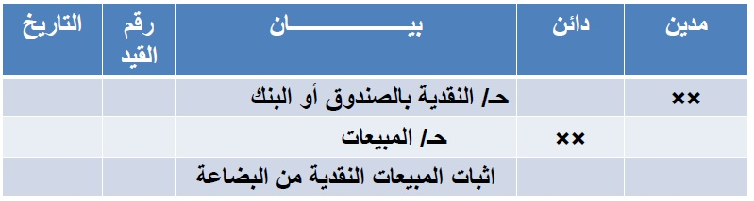
اصول – زادت – مدين
إيرادات – زادت – دائن
- إثبات المبيعات الآجلة ( على الحساب )
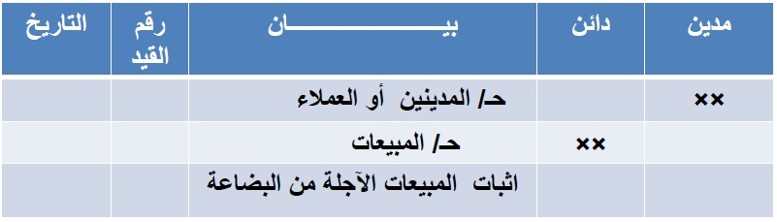
مدين – أصول – زاد (مبالغ للمنشأه عند الغير )
إيرادات – زادت – دائن

نشرح شرح خفيف عشان تفهمونها صح !

احمد عنده منشأه مثلا للأدوات المنزليه يبيع جميع الادوات المنزليه ، جاء محمد واشترى منه بضاعة واستلم احمد من محمد المبلغ
لما يجي احمد يسجل اللي صار في الدفتر :
راح يسجل ان هو استلم مبلغ يعني زاد يعني مدين
وراح يسجل ان المبيعات زادت عنده يعني دائن لان المبيعات ( إيرادات)

المبيعات عكس المشتريات
المبيعات -< إيراد
المشتريات -< مصروفات

- مردودات المبيعات :
فى بعض الاحوال تتعرض المنشأة البائعة لحالات رد جزء من البضاعة التى سبق أن باعتها ، وذلك إما لتلفها أو لوجود عيوب بها أو لعدم مطابقتها للمواصفات المتفق عليها مع المشترى .
وتعالج هذه المردودات بفتح حساب مستقل لها يسمى ح/ مردودات المبيعات

طبيعة ح/ مردودات المبيعات } مدين { ، ورصيده دائماً } مدين {

تسجيل مردودات المبيعات في دفاتر البائع :
- إثبات مردودات المبيعات النقدية : ( بالصندوق او بالبنك )

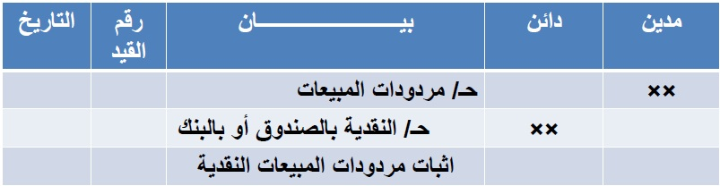

مردودات المبيعات ليش صارت مدين ؟ لان رد محمد جزء من البضاعه فـ إذا ردها تكون زادت عند احمد البضاعه
والنقديه صارت دائن ليش ؟ لان نقصت ، محمد لما رد البضاعه اخذ المبلغ اللي دفعه لشركة احمد

- إثبات مردودات المبيعات الآجلة ( على الحساب ) :

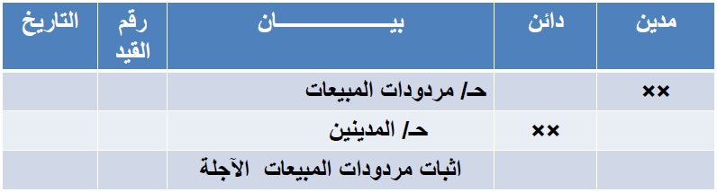

نفس الكلام فوق المبيعات صارت مدين لان رد جزء من البضاعة
بينما المدينين ليش صارت دائن ؟ لان لما اشترا محمد البضاعه ما دفع خلاها على الحساب والحين لما ردها ما ياخذ شي من احمد لان هو اصلاً ما دفعها فـ راح تكون دائن

- مسموحات المبيعات :
فى بعض الأحوال قد تقرر المنشأة المشترية الاحتفاظ بالبضاعة المعيبة أو التى لا تتفق مع المواصفات ، وذلك فى مقابل الحصول على تخفيض فى ثمنها السابق الاتفاق عليه ، وهذا يعد فى الواقع تخفيضا لايرادات المنشأة البائعة ، ... وهذا التخفيض فى ثمن البضاعة المباعة يفتح له حساب مستقل يسمى ح/ مسموحات المبيعات

طبيعة ح/ مسموحات المبيعات } مدين { ، ورصيده دائماً } مدين {

تسجيل مسموحات المبيعات في دفاتر البائع :
- إثبات مسموحات المبيعات النقديه (بالصندوق او بالبنك ) :

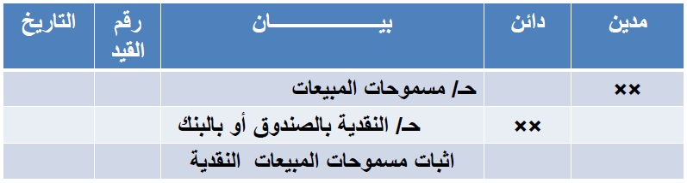

هنا محمد اكتشف ان فيه عيب في البضاعه اللي شراها لكن رضى يحتفظ فيها بشرط ان يخفض المبلغ ، اذاً راح تكون المسموحات مدين لان صار تخفيض وهذا يعتبر اشبه بالخساره لشركة احمد
والنقديه طبعاً راح تنقص لان احمد راح يرجع جزء من المبلغ لمحمد

- إثبات مسموحات المبيعات الآجلة ( على الحساب ) :

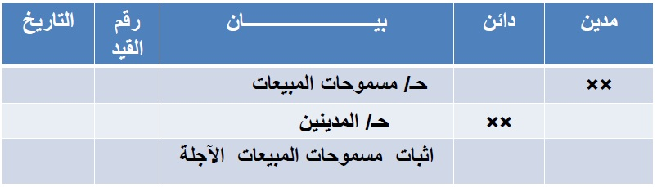
وهنا نفس الشي لكن على الاجل يعني مادفع ولا شي بس ان راح تنقص القيمه اللي راح يدفعها لان اخذ تخفيض

- خصم البيع :
ينقسم خصم البيع الى نوعين هما :
- الخصم التجاري ( خصم الكميه )
- الخصم النقدي ( خصم تعجيل الدفع )

- خصم التجاري :
هو عباره عن خصم يمنحه البائع للمشتري بهدف ترويج المبيعات تخفيضاً لسعر البيع المحدد ( المعلن ) للبضاعه في قائمة الأسعار ( الكتالوج )
الخصم التجاري لا يظهر في دفاتر البائع .
حيث يتم تسجيل قيمة المبيعات بعد إستبعاد قيمة الخصم التجاري منها ( أي يتم تسجيل المبيعات بصافي قيمتها * بعد الخصم * ) ، ويحسب الخصم التجاري من القيمة جسب قوائم الاسعار المعلنه ( سعر الكتالوج )

اذاً الخصم التجاري لا يظهر في الدفاتر وعند تدوين في دفتر البائع نكتب السعر بعد الخصم

مثال :
فى 1/9 قامت منشأة خالد ببيع بضاعة الى شركة العبد بمبلغ 18000 ريال بخصم تجاري5% ، وقد قامت شركة العبد بسداد القيمة المستحقة نقدا.
والمطلوب : تسجيل العملية السابقة فى دفاتر منشأة خالد ) البائع (

اذاً يوجد خصم نقدي + تم السداد نقداً ( نقديه بالصندوق )

الحل :
اول شي راح نطلع قيمة الخصم ،
- الخصم التجاري = قيمة البضاعه x نسبة الخصم
900 ريال = 18000 x 5%
- صافي المبيعات = إجمالي المبيعات – الخصم التجاري
17100 ريال = 18000 – 900
ويكون قيد اليومية في دفاتر منشأة خالد ( البائع ) كما يلي :
هنا حطينا المبلغ بعد الخصم
والخصم التجاري لم يظهر في الدفتر
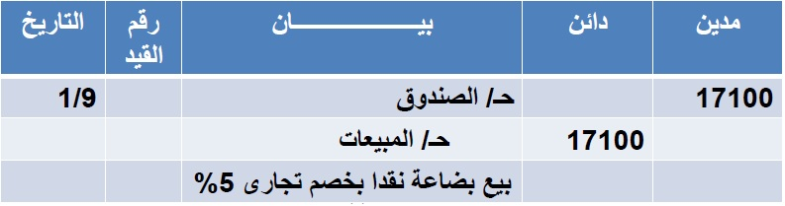

- الخصم النقدي :
يطلق على الخصم النقدي في دفاتر البائع الخصم المسموح به ، ويمنحه البائع للمشتري نظير قيام المشتري بالسداد المعجل خلال مهلة الخصم .
- الخصم النقدي يظهر في الدفاتر ، ويسمى في دفاتر البائع الخصم المسموح به
طبيعة ح/ الخصم المسموح به } مدين { ، ورصيده دائماً } دائن {

مثال :
فى 1435/5/1 باعت منشأة السلام لتجارة السيارات سيارة الى احمد بمبلغ 60000 ريال بخصم نقدى 8 % إذا تم السداد خلال اسبوع من تاريخه أو سداد قيمة البضاعة كاملة خلال شهر من تاريخ البيع {30/7/8}
فى 1435/5/7 قام احمد بسداد المستحق عليه بشيك .
المطلوب :
تسجيل العمليات السابقة فى دفاتر يومية منشأة السلام ) البائع (

اول شي نجي نفصلها !
الخصم نقدي كيف عرفت من الشروط + مكتوب
طيب ايش يعني {30/7/8}؟
معناها :
{30/7/8}

هذا يعني قيمة الخصم 8%
هذا يعني يتم الخصم خلال سداده لمدة 7 ايام فقط من تاريخ البيع
هذا يعني يتم سداد قيمة البضاعه خلال 30 يوم ( يعني شهر ) من تاريخ البيع بدون خصم

طيب قال لنا (فى 1435/5/7 قام احمد بسداد المستحق عليه بشيك .)
وحنا تم البيع تاريخ 1 يعني يشمله الخصم
نجي نطلع قيمة الخصم
الحل :

الخصم المسموح به = إجمالي المبلغ x الخصم
60000 X 8% = 48000
هذا المبلغ الي نحطه عند ح/ الخصم المسموح به

طيب احنا نبي نطلع كم راح يدفع بعد الخصم اجمالي ؟
صافي المبيعات = إجمالي المبلغ – الخصم المسموح به
60000 – 48000 = 55200
وهذا المبلغ راح نحطه عند ح/ البنك لان تم السداد عن طريق شيك
ويكون قيد اليوميه في دفتر ( منشأة السلام ) البائع :

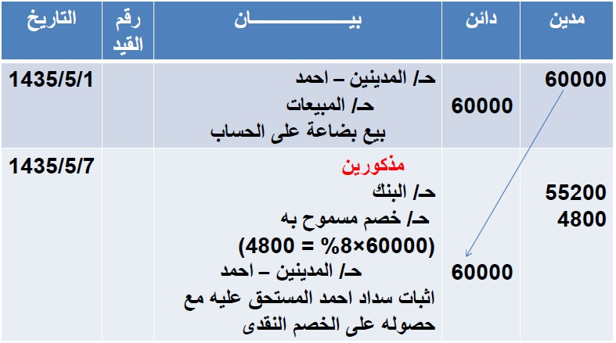
نسميها بأسم المنشأه عشان نكون عارفين وما نلخبط في العمليات الثانيه
نقص

في تاريخ 1/ 5 تم وضع المبلغ بدون خصم لان ما قال ان سدد بنفس الوقت صارت بالأجل
في تاريخ 7/ 5 تم وضع المبلغ بعد الخصم لان قال ان سدد في اليوم ال7 يعني تم السداد في الوقت المحدد
تم اظهار الخصم المسموح به في دفتر البائع

ملاحظات :
- في حالة ان التحصيل بعد انتهاء الخصم :
مثال :
فى 1435/5/10 ه سدد احمد المستحق عليه لمنشأة السلام بشيك.
فى هذه الحالة سوف يتم تحصيل المبلغ بالكامل ) اى بدون خصم ( لانتهاء مهلة الخصم المتفق عليها وهى 7 إيام من تاريخ البيع

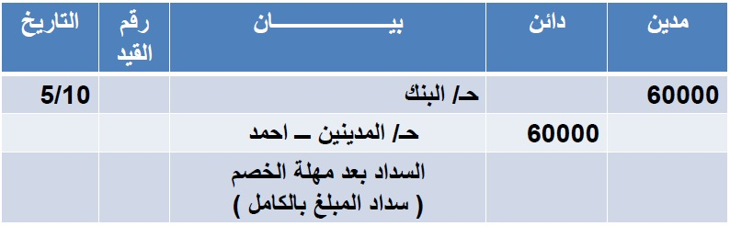
كان البيع في تاريخ 1/ 5 وتم السداد في تاريخ 10/ 5 وكانت مدة الخصم هي 7 ايام اذاً انتهت مدة الخصم المحدده اذاً سيتم دفع المبلغ كامل ويكتب في دفتر البائع :
لم يتم الخصم لان انتهت المهله ولم يسدد فسدد المبلغ كامل
ملاحظات :
- الخصم النقدي } الخصم المسموح به { يعتبر مصروف بالنسبه للبائع .
- يتم ذكر شروط الخصم النقدي } الخصم المسموح به { بالفاتوره بالشكل التالي مثلاً :

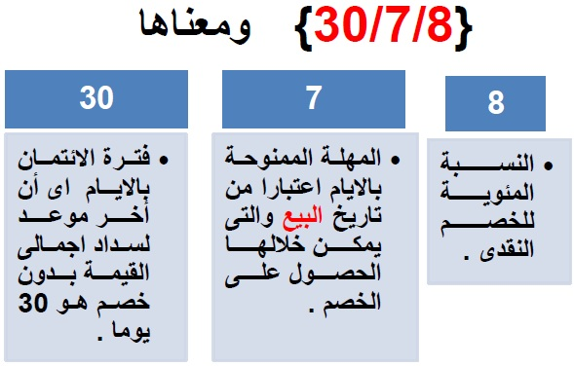
نفس اللي شرحتها فوق ، وهذا بشرح الدكتور .

- في حالة وجود خصم تجاري وخصم نقدي في نفس الوقت ، يتم حساب الخصم التجاري اولاً وخصمها من قيمة المبيعات ، ثم بعد ذلك يتم حساب الخصم النقدي من باقي القيمة ,

مثال :
فى 1435/3/1 باعت محلات الهدى بضاعة بالآجل لمنشأة الفتح قيمتها 50000ريال بخصم تجارى 10 % ، وبشروط { 30/10/4 } ، اى خصم نقدى 4 % اذا تم السداد خلال 10 أيام من تاريخه أو سداد إجمالى القيمة المستحقة خلال 30 يوم من تاريخ البيع .
فى 1435/3/8 سددت منشأة الفتح المستحق عليها لمحلات الهدى نقدا .
المطلوب :
تسجيل العمليات السابقة فى دفاتر يومية محلات الهدى ) البائع (

الحل :
اول شي نطلع الخصم التجاري ،
- الخصم التجاري = 50000 x 10% = 5000 ريال
صافي قيمة البضاعه بعد الخصم التجاري
50000 – 5000 = 45000
تم السداد يوم 8 / 3 } أي خلال المهله المحدده { 30/10/4
وبالتالي تمنح محلات الهدى ( البائع ) خصم نقدي لمنشأة الفتح ، يسجل في دفاترها بأسم ( خصم مسموح به )
- الخصم النقدي ،
45000 x 4% = 1800
نأخذ المبلغ بعد الخصم التجاري لان الخصم التجاري من ( الكتالوج ) فـ هو خصم بدون وقت محدد
القيمة التي سيتم تحصيلها من منشأة الفتح نقداً
45000 – 1800 = 43200

ونكتب في دفتر البائع :

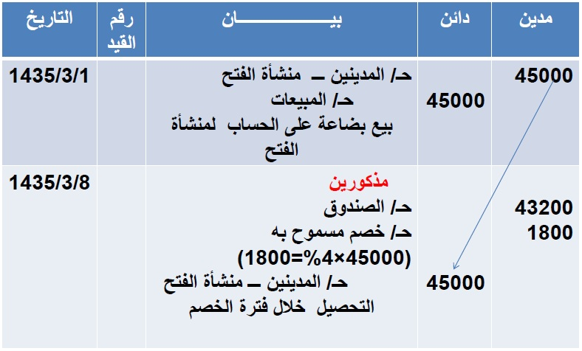
خصم تجاري
خصم نقدي

- مصروفات البيع
هى المصروفات التى يتحملها البائع لترويج السلعة التى يرغب فى بيعها ، أو لنقل السلعة الى المشترى وذلك اذا كان الاتفاق ينص على تحمل البائع مصروفات النقل ) التسليم محل المشترى ( .تنقل البضاعه من محل البائع الى محل المشتري
ومن أمثلة مصروفات البيع :
مصروفات الدعاية والاعلان عمولات البيع رواتب وأجور رجال البيع مصروفات نقل المبيعات ) م . نقل للخارج *لان البضاعه تخرج من عند البائع * ( مصروفات شحن البضاعة واى مصروفات بيعيه أخرى .

طبيعة مصروفات البيع } مدين { ، ورصيده دائماً } مدين {

وتسجل مصروفات البيع في دفتر يومية البائع كما يلي :

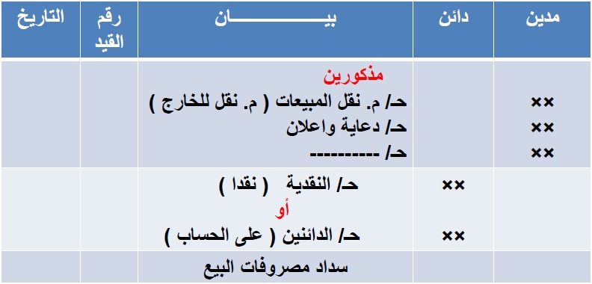
دين على البائع للغير

- تحديد صافي المبيعات :

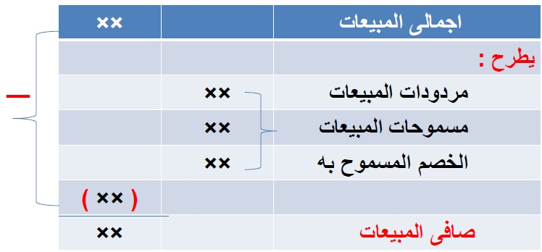

إجمالي المبيعات – ( مردودات المبيعات + مسموحات المبيعات + الخصم المسموح به ) = صافي المبيعات

ملاحظه :
عند حساب قيمة صافى المبيعات لاتؤخذ مصروفات البيع في الاعتبار .

ايش يعني هذا الكلام ؟
يعني في المشتريات كنا نقول صافي المشتريات
(إجمالي المشتريات + مصروفات المشتريات) – ( مردودات المشتريات + مسموحات المشتريات + الخصم المكتسب )

بينما في صافي المبيعات لا تأخذ مصروفات المبيعات في عين الاعتبار ولا تظهر وفي المشتريات كانت تظهر

طيب نلخص المشتريات والمبيعات في جدول

المشتريات | مدين | -
المبيعات | دائن | -
مردودات + مسموحات المشتريات | مدين | -
مردودات + مسموحات المبيعات | دائن | -
الخصم النقدي للمشتريات | دائن | الخصم المكتسب
الخصم النقدي للمبيعات | مدين | الخصم المسموح به
المصروفات في المشتريات  المصروفات في المبيعات | مدين | سواء كان في المشتريات او المبيعات يكون مدين لان المصروفات دائماً مدين

الخصم التجاري لا يظهر في الدفاتر سواء كان للمشتريات او للمبيعات
مصروفات نقل المشتريات ( م . نقل للداخل )
مصروفات نقل المبيعات ( م . نقل للخارج )
صافي المبيعات = ( اجمالي المبيعات ) – ( مردودات المبيعات + مسموحات المبيعات + خصم مسموح به )
صافي المشتريات = ( اجمالي المشتريات + مصروفات المشتريات ) – ( مردودات المشتريات + مسموحات المشتريات + خصم مكتسب )

بالنهاية نقول ان العمليات المتعلقه بالشراء هي الوجه الثاني للبيع ,,

إن اصبنا فـ هو من الله وان اخطأنا فـ هو منا ,,

